Администрация образования Новобурасского муниципального района
Саратовской области
Муниципальное дошкольное образовательное учреждение « Детский сад п. Белоярский Новобурасского района Саратовской области»

Конспект
Проведения занятия- досуга на тему : « В гостях у тётушки- Арины»
в старшей группе.
МДОУ « Детский сад п. Белоярский»
Воспитатель: Бутузова Ольга Сергеевна.

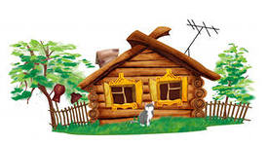

Тема : « В гостях у тётушки- Арины»
Цель:
- Познание:
- Формирование целостной картины мира;
- Расширение кругозора;
- Расширять представление о русских народных семейных обычаях.
- Коммуникация:
- Обогащать словарный запас ( оберег, именины, колыбель, лапти, чугунок, сундук, старинный, деревянный, расписной, узорчатый и другие)
- Развивать внимание , память, образное мышление.

- Художественно творчество:
- Формировать интерес к народному творчеству
- Учить мастерить тряпичную куклу, развивать мелкую моторику рук.
- Здоровье:
- Закреплять и получать знания по культурно- гигиеническим навыкам.
- Социализация:
- Воспитывать дружеские отношения в коллективе, в игре « Каравай»
Сундук с косынками и кушаками , кукла, уголёк, зёрна, монеты, корыто с водой и полотенце, русская рубаха, колыбель, кусок хлеба, узелок с солью. Лоскуты с разноцветной тканью (квадраты и треугольники), фото с изображение последовательности изготовления узелковой куклы. Нитки, вата. Кукла – колокольчик, корзина. Конфета. Костюм тётушки- Арины.
Предварительные работы:
Беседа « Я и моё имя» , « Предметы русской старины» . Рассматривание фотоальбома « Русская изба» , рассматриваем тряпичных кукол, чтение русских народных сказок, былин, слушание песен, проведение игр.
(Дети входят в зал оформленный под русскую избу. Их встречает тётушка- Арина, (воспитатель в костюме))
Ход:
Тётушка Арина: Здравствуйте, гости дорогие, проходите. Я вас ждала и наряды припасла. Открывайте сундучок
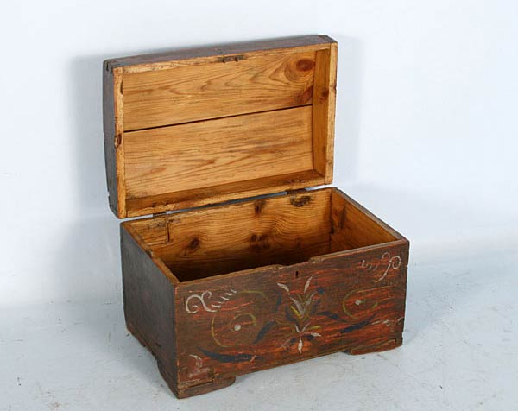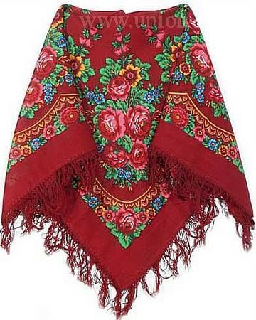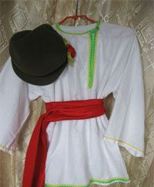
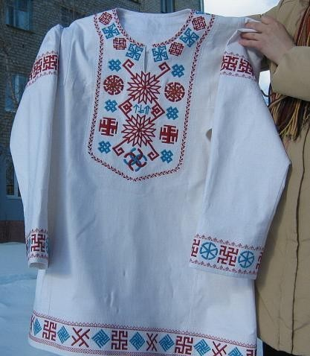
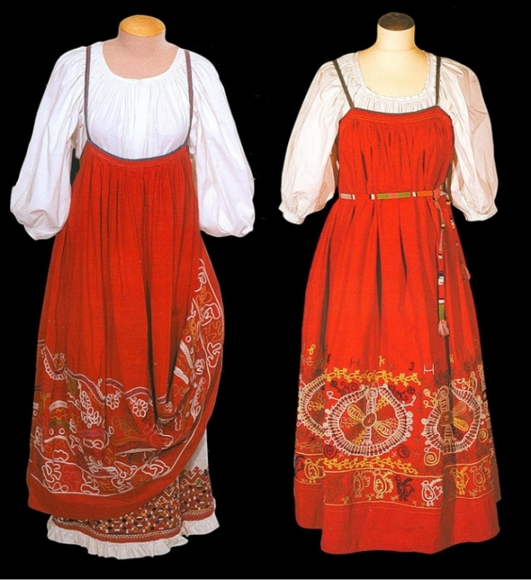
( Девочки достают из сундучка и повязывают косынки, мальчики- кушаки.) Теперь вы стали добрыми молодцами и красными девицами. Покажитесь-ка, назовитесь-ка.
Дети: (поочередно) Я красна девица Ирина. Я добрый молодец Саша…
Тётушка Арина: А я тётушка Арина. Не стесняйтесь, поудобнее располагайтесь. Всем ли видно? Всем ли слышно? Всем ли места хватило? Посмотрите сколько здесь интересных вещей. (Указывает на самовар) Это что?
Дети: Самовар. В нём кипятили воду.
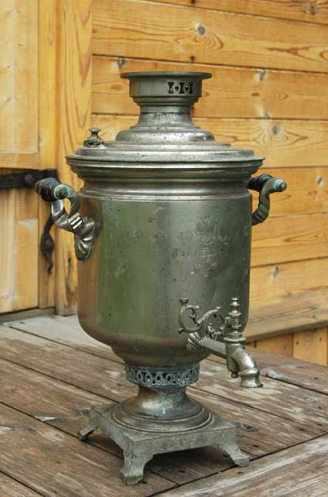
Тётушка Арина: Сверху пар, снизу жар- шипит русский самовар.( Показывает чугунок) А это что?
Дети: Чугунок. В нём варили еду.
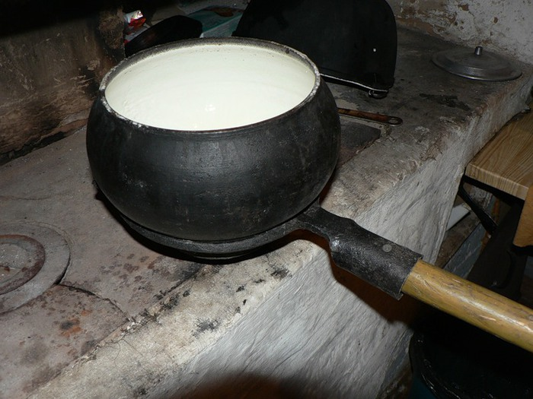
Тётушка Арина: В чугуне щи варили, кашу томили, молоко топили. ( Показывает лапти) А это что, детушки?
Дети: Лапти. Их надевали на ноги.
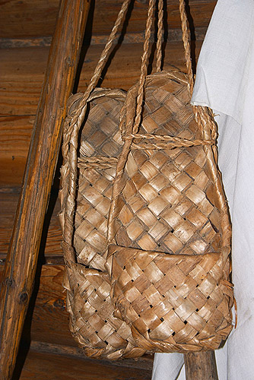
Тётушка Арина: Лапти, лапти, лопаточки, из лыка да бересты плетёные, лёгкие да просторные. На онучи их надевали, оборами подвязывали. ( Звучит аудиозапись плача ребёнка) Кто тут плачет, слёзы льёт? ( Достаёт из колыбели куклу) Да это малец- удалец. Сегодня родился да вдруг рассердился. Возьмём его на руки, он и успокоится. Ребёнок качает куклу, плач стихает.
Тётушка Арина: С давних времён так повелось : когда ребёнок рождается, его именем нарекают. Давайте придумаем этому младенцу имя, да не модное заграничное, а старинное русское. Какие вы знаете старинные имена? Дети называют имена. Выбирают для ребёнка имя Егорушка.
Тётушка Арина: Человек растёт, и имя его растёт. Пока он кроха, его все будут называть ласково Егорушкой. Подрастёт малыш, станут Егоркой звать. А как повзрослеет будут Егором Ивановичем величать. А вас как будут называть, когда вы станете взрослыми? ( Ответы детей)
Молодцы! Вот вы и познакомились с Егорушкой, назвали ему свои имена. А вы знаете, что означает имя Егор? Нет? Егор- хозяин земли. Когда родители называли ребёнка этим именем, они мечтали о том, что, когда Егорушка вырастет, будет у него много земли и станет он богатым и счастливым.
Посмотрите, здесь для маленького Егорушки приготовлены необычные предметы. ( Показывает уголёк, зёрна, монеты, и раздаёт их детям.) Как вы думаете, зачем они младенцу? ( Предположения детей)
Во времена ваших прапрабабушек и прапрадедушек уголёк, зёрна и монетки опускали в корыто с водой, где ребёнка в первый раз купали.
Когда клали уголёк, приговаривали: « Привыкай к домашнему теплу» Маша, положи уголёк в корыто и повтори эти слова. ( Ребёнок выполняет задание)
А когда клали зерна, говорили: « Будь всегда сыт». Саша, опусти зёрна в воду и повтори эти слова (Ребёнок выполняет задание)
Кто из вас догадается, для чего клали монетки и какие слова при этом говорили? ( Предположение детей) Правильно. Положи, Вова, монетки в воду со словами « Будь всегда богат» ( Ребёнок выполняет задание)

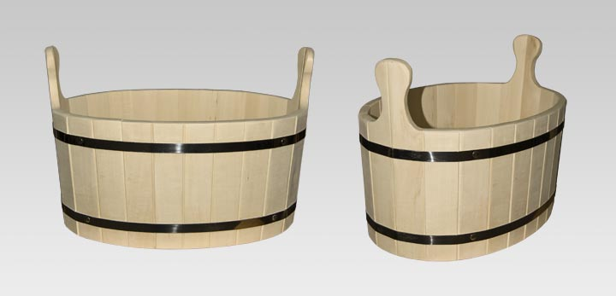
Теперь нашего Егорушку можно купать. ( Вместе с ребёнком купает куклу)
Тили- тили-тили-тили,
А мы поводу ходили.
Воды для Егорки
Полное ведёрко.
Мыли -мыли-мыли-мыли,
Бело -набело отмыли.
Лишь головка одна,
Как была, черным- черна!
Ира, помоги мне вытереть Егорушку. Подай полотенце. ( Вместе с ребёнком вытирает куклу)
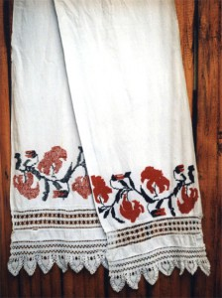
Полотенце вышито и бело,
Вытирай – ка малыша умело.
Будет чистеньким малыш,
Вырастет у нас крепыш.
Мы искупали, вытерли Егорушку, а что же дальше?
Дети: Его надо запеленать, одеть.
Тётушка Арина: Заворачивали ребёнка в отцову рубаху, что бы был он похож на отца, стал таким же работящим, честным и добрым, как и он. Посмотрите на рубаху. Какая она?
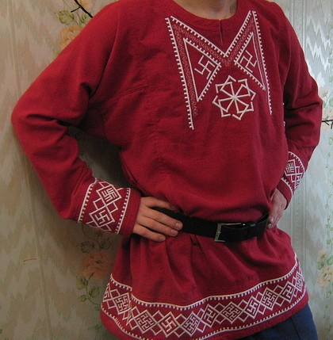
Дети: Красивая, вышитая, нарядная.
Тётушка Арина: Давайте завернём Егорушку. Помоги мне, Света.( Вместе с девочкой заворачивает куклу)
Тётушка Арина: Расти малыш, будь похож на отца с матерью, трудись, как они трудятся, отдыхай, как они отдыхают. Пора нашего Егорушку спать уложить. А где спал младенец?
Дети: В колыбели, люльки.

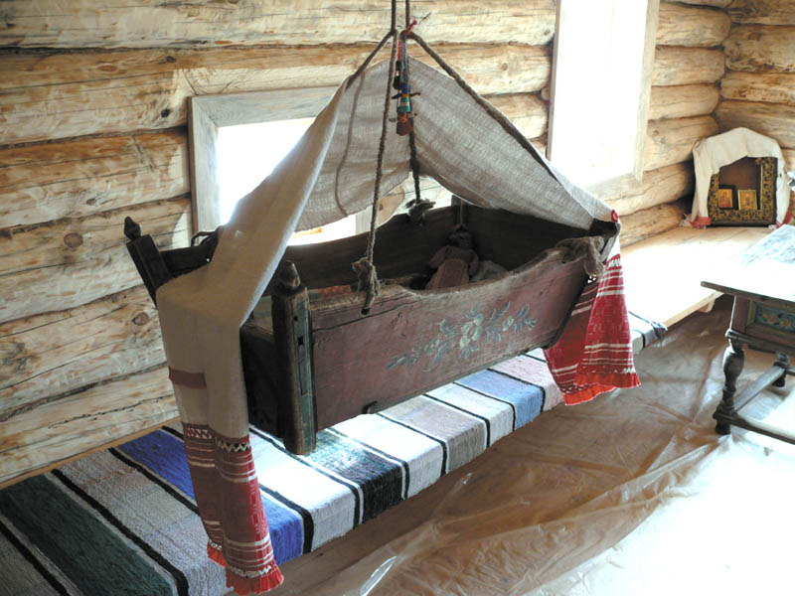
Тётушка Арина: Что это лежит в колыбели? Вынимает из колыбели кусок хлеба с солью.
Дети: Это хлеб и соль.
Тётушка Арина: На Руси не только долгожданных гостей , но и новорождённых встречали хлебом – солью. Укладывая в люльку ломать хлеба и узелок с солью, приговаривали : « Наконец – то ты родился, Егорушка! Долго мы тебя ждали!» Дети кладут в колыбель хлеб и соль.
Тётушка Арина: Что бы Егорушка заснул быстро и спал сладко, споём ему колыбельную.
Дети: (Вместе)
Баю- баюшки- баю,
Я тебе покой дарю.
Ветер за окном свистит,
Снег по улице кружит.
В небе звёздочка горит.
- Спи , сыночек, - говорит,-
Баю, баю, баю, бай,
Спи , Егорка , засыпай!

Тётушка Арина: Вот и уснул Егорушка. У него сегодня именины. Пока в свой первый день ребёнок спал, родные и близкие готовили ему подарки. Как вы думаете, что дарили младенцу? ( Предположения детей)
Старались родня и соседи. Кто рубашку сошьёт, кто носочки свяжет, кто игрушку смастерит. Вот и мы сделаем подарки для Егорушки- куклы – обереги. Только позабыла я , как их делают. Кто же нам поможет? Звучит аудиозапись шуршания, покашливания и голоса домового.
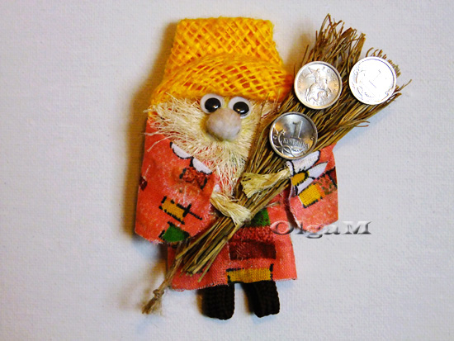
Домовой: Кто и поможет , если не я, хранитель дома?! Я видел, как ваши прапрабабушки мастерили таких кукол из лоскутков да ниток.
Тётушка Арина: Дети, это же домовой голос подаёт! Садитесь на лавки и будьте внимательны. Постарайтесь всё рассмотреть и запомнить. ( Рассматриваю фото- альбом с изображением последовательности изготовления узелковой куклы, которые сопровождаются комментариями домового)
Тётушка Арина: Спасибо домовой, дети постараются сделать настоящую куклу обереге. Перед тем как начать мастерить, подготовим свои пальцы к работе.
Разминка. Дети выполняют движения по показу.
Тётушка Арина: Алёнка маленькая, шустра да быстра.
Воды наносила, сарафан сшила,
Носок связала, ягод насбирала,
Песню спела, везде поспела,
В охотку ей любое дело.
В старину так говорили : « Работа ладиться, если песня сладится»
Подпевайте мне. Дети вместе с тётушкой Ариной поют песню «Золотая прялеца» И преступают к работе. Хвалит детей.

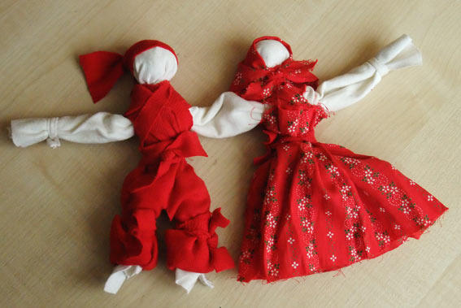
Тётушка Арина: Вот вы и сделали для Егорушки куклу- обереги. В прочем оставьте их себе, а ему подарим оберег, который смастерила я, - куклу- колокольчик. Пусть она хранит его и защищает. ( Кладёт куклу в колыбель)
Домовой: Вот так гости! Работу сделали, подарок имениннику оставили, а где веселье?
На именинах хороводы водить надобно да в игры играть. « Игра каравай» ( Дети поют и водят хоровод)
Вот и славно! А на прощанье пожелайте нашему Егорушке что – нибудь хорошее, доброе! (Пожелания детей)
Тётушка Арина: Понравилось вам заниматься в Русской избе? Чему вы научились? Что нового узнали?( Ответы детей)
Если вам понравилось, как вас встречали- привечали в русской избе, оставьте угощения для домового в его корзине. (Дети кладут угощения)
Конец занятия.

